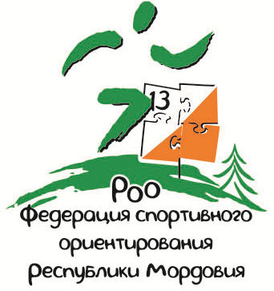
Информационный бюллетень

Республиканские соревнования
по спортивному ориентированию
Чемпионат и Первенство Республики Мордовия
«Марафон. Памяти Николая Баранчикова»
Личные соревнования

9 октября 2022 года с. Сабаево
1. Общая информация
1.1. Организаторы соревнований:
- Министерство спорта и физической культуры Республики Мордовия;
- РОО «Федерация спортивного ориентирования Республики Мордовия»;
- ГАУ РМ «СШОР по зимним видам спорта».

1.2. Время и место проведения соревнований. Центр соревнований:
Соревнования проводятся 9 октября 2022 года в с. Сабаево Кочкуровского района.
Центр соревнований – т/б «Сура».

1.3. Программа соревнований:

16 октября:
10:00 – регистрация участников соревнований;
12:00 – старт соревнований в дисциплине «Кросс – марафон/лонг»
16:00 – награждение победителей и призеров соревнований.

1.4. Возрастные группы:
Соревнования проводятся по следующим возрастным группам:

- Ж10 - Девочки 2012 г.р. и младше;
- Ж12 - Девочки 2010-2011 г.р.;
- Ж14 - Девочки 2008-2009 г.р.;
- Ж16 - Девушки 2006-2007 г.р.;
- Ж18 - Девушки 2004-2005 г.р.;
- Ж21 - Женщины 2003 г.р. и старше;
- Ж21К - Женщины 2003 г.р. и старше;
- Ж40 - Женщины 1982 г.р. и старше;
- Ж50 - Женщины 1972 г.р. и старше;
- Ж60 - Женщины 1962 г.р. и старше;
- Ж70 - Женщины 1952 г.р. и старше;
- Открытая группа Вне конкурса - Мужчины и женщины без возрастных ограничений;

- М10 - Мальчики 2012 г.р. и младше;
- М12 - Мальчики 2010-2011 г.р.;
- М14 - Мальчики 2008-2009 г.р.;
- М16 - Юноши 2006-2007 г.р.;
- М18 - Юноши 2004-2005 г.р.;
- М21 - Мужчины 2003 г.р. и старше;
- М21К - Мужчины 2003 г.р. и старше;
- М40 - Мужчины 1982 г.р. и старше;
- М50 - Мужчины 1972 г.р. и старше;
- М60 - Мужчины 1962 г.р. и старше;
- М70 - Мужчины 1952 г.р. и старше.

1.5. Сроки и форма подачи заявок:
Предварительные заявки подаются в он-лайн системе Оргео до 7 октября включительно (до 23:55) – https://orgeo.ru/event/24407
1.6. Определение результатов и награждение:
Результаты соревнований в личном зачете определяются по наименьшему времени, затраченному на прохождение дистанции, согласно правилам соревнований по виду спорта «спортивное ориентирование».
Победители и призеры соревнований в личном зачете награждаются ценными призами, грамотами и медалями, согласно средствам, выделенными спонсорами соревнований.
1.7. Финансовые условия:
Группа | Марафон | Группа | Марафон
Мужчины | 400 | Женщины | 400
М 10 | 100 | Ж 10 | 100
М 12 | 100 | Ж 12 | 100
М 14 | 150 | Ж 14 | 150
М 16 | 200 | Ж 16 | 200
М 18 | 300 | Ж 18 | 300
М 40 | 400 | Ж 40 | 400
М 50 | 300 | Ж50 | 300
М 60 | 250 | Ж 60 | 250
М 70 | 250 | Ж 70 | 250
М21К | 250 | Ж21К | 250
Открытая | 200
Члены РОО «Федерация спортивного ориентирования Республики Мордовия» оплачивают 50% заявочного взноса.
Почетные члены РОО «Федерация спортивного ориентирования Республики Мордовия» освобождаются от уплаты заявочного взноса.
Соревнования не являются коммерческими, заявочные взносы полностью не покрывают расходов, связанных с проведением соревнований.
Используемая система электронной отметки SFR-systems. Стоимость аренды – 50 рублей.

2. Местность и карты:
Район соревнований расположен к северу, северо-востоку от т/б «Сура». Лес преимущественно хвойных пород местами с лиственным подлеском. Залесенность района 80%. Открытые участки местности представляют собой вырубки различной давности. К особенностям можно отнести вырубки, засаженные хвойными породами леса, где присутствует весь набор знаков, отражающих растительность и проходимость.
Дорожная сеть хорошо развита, представлена сетью грунтовых дорог и системой просек.
Гидрография - болота различной проходимости и пойменные озера.
Рельеф представлен несколькими ярко выраженными типами:
- пойменный, характеризируется обилием разнонаправленных вытянутых ям различной величины, промоин и канав, а так же болотами и озерами. Лес преимущественно лиственный, присутствуют все градации проходимости.
- мелкосопочный; проходимость от хорошей до труднопроходимой - хвойный зрелый лес, местами с лиственным подлеском.
- крупные положительные формы рельефа с хорошей проходимостью.
Карты района соревнований подготовлены в 2016 году. Автор карт: Деев Сергей (г. Саратов).
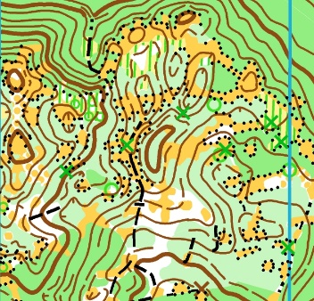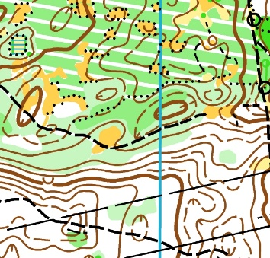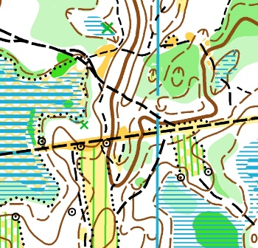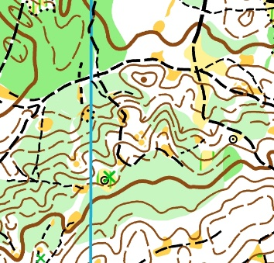

2. 1 Предварительные параметры дистанций на Марафон/лонг
(информация обновится ближе к дате проведения соревнований)

Группа | Длина | К-во КП | К-во  кругов | Смотровой  КП №  (% дистанции) | Пункт питания  % дистанции | Масштаб
Ж21
Ж 10
Ж 12
Ж 14
Ж 16
Ж 18
Ж 40
Ж50
Ж 60
Ж 70
Ж21К
М21
М 10
М 12
М 14
М 16
М 18
М 40
М 50
М 60
М 70
М21К
Открытая

.

